Prohibido votar por una indígena

The New York Times es
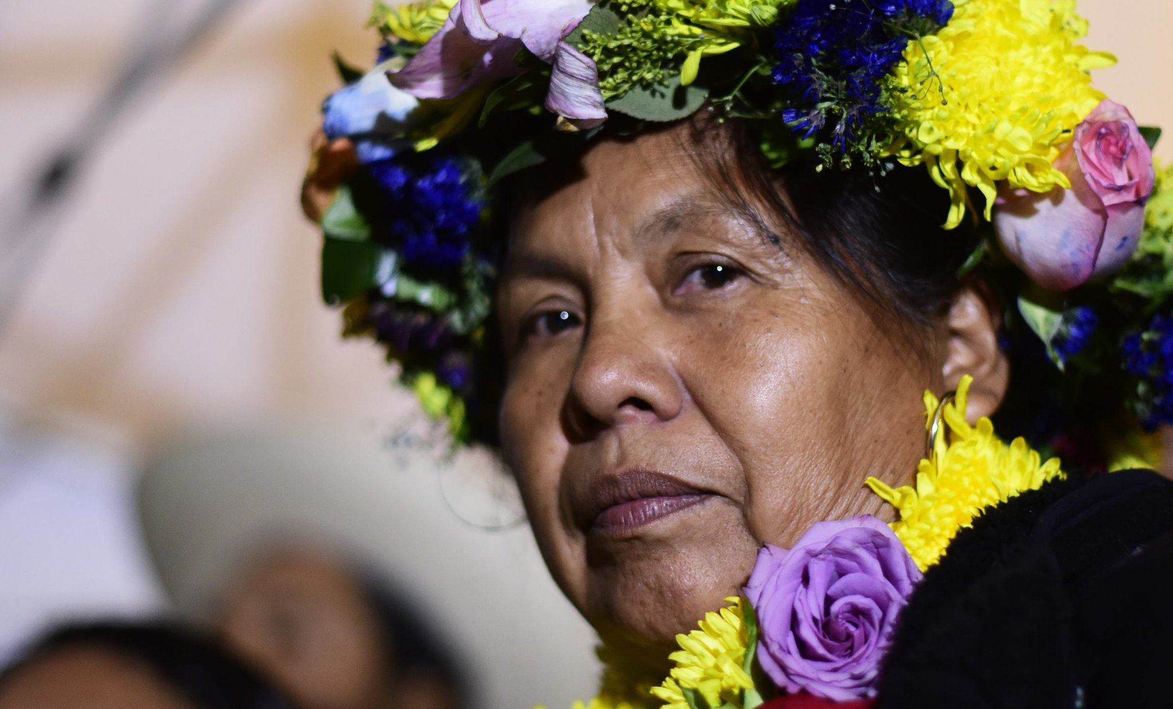
María de Jesús Patricio, conocida como Marichuy, precandidata independiente a la presidencia de México, en un mitin en Ciudad de México el 24 de enero crédito Pedro Pardo/Agence France-Presse — Getty Images
María de Jesús Patricio no obtuvo el registro como candidata independiente a la presidencia de México. Sin embargo, la causa a favor de grupos minoritarios y contra la discriminación seguirá su camino para cambiar el país.
Por Juan Villoro 24 de febrero de 2018
CIUDAD DE MÉXICO — El 14 de febrero una camioneta recorría el desierto de Vizcaíno en Baja California Sur. Daban las 3:30 de la tarde, después del almuerzo, bajo un calor intenso, en la Carretera Federal 1, que carece de curvas y adormece peligrosamente. Todo conspiraba a favor del riesgo, pero la caravana no podía detenerse.
En octubre de 2017, la indígena María de Jesús Patricio, conocida como Marichuy, inició su campaña para convertirse en candidata independiente a la presidencia, respaldada por el Concejo Indígena de Gobierno. Durante cuatro meses visitó los más diversos rincones del país para escuchar a sesenta etnias que carecen de representación en la política mexicana. Se suele pensar que los indígenas representan un bloque monolítico, con idénticas costumbres y creencias; en realidad, se trata de un mosaico multicultural que responde a realidades y proyectos diferentes. Para obtener la candidatura, Marichuy debía lograr antes algo más difícil: unir a las comunidades en objetivos comunes.
El jueves 14 avanzaba en las precarias condiciones que la acompañaron en todos los caminos. Si los políticos viajan en aviones y camionetas blindadas, Marichuy se sometía a trayectos extenuantes y se adentraba en regiones inhóspitas (el 20 de enero el coche de prensa que la acompañaba fue asaltado en Michoacán por una banda del crimen organizado). A cinco días de que venciera el plazo para lograr el registro como candidata independiente, la vocera hacía proselitismo en una de las regiones menos pobladas del país. No apostaba por el pragmatismo electorero, sino por acercarse a los más apartados.
En respuesta a la doble exclusión que representa ser india en un país patriarcal, Marichuy habla en los actos después de que hablen otras mujeres.
Bajo el denso sol de la tarde, la camioneta abandonó la carretera y volcó en la tierra donde crecen los huizaches. En el accidente murió Eloísa Vega Castro, de la red de apoyo a los pueblos indígenas. Varios tripulantes quedaron heridos y Marichuy sufrió la fractura de un brazo y tuvo que ser operada. Pasaron cerca de doce horas hasta que los heridos llegaron al Hospital Juan María de Salvatierra, en La Paz.
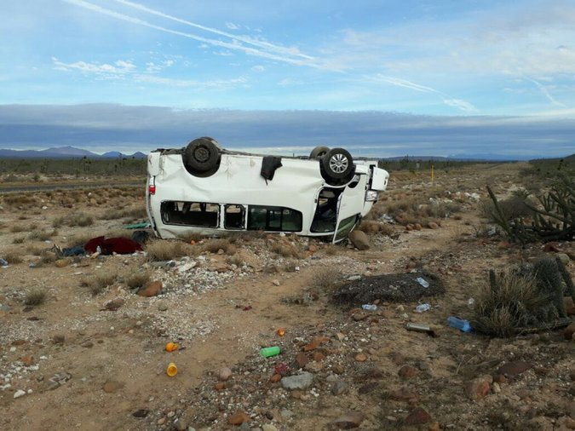
En el camino entre San Ignacio y Vizcaíno, en Baja California Sur, la camioneta en la que viajaba María de Jesús Patricio y once miembros del Concejo Indígena de Gobierno se volcó el 14 de febrero. Credit Manuel Pérez/European Pressphoto Agency
El 15 de febrero la candidata indígena acaparó las portadas de todos los periódicos. Un impacto de muerte recibió la atención que no se le había prestado a sus ideas.

La ausencia está presente
La historia de María de Jesús Patricio Martínez se escribe como una serie de rupturas. Nacida en la región nahua de Tuxpan, Jalisco, hace 54 años, Marichuy trabajó la tierra desde niña en condiciones de explotación medievales. A los 12 años, impulsó a su padre a protestar. Recibieron más maíz, pero al siguiente año se quedaron sin tierra.
Su padre gastaba el poco dinero disponible en alcohol y la madre le pidió que fuera a vender semillas de calabaza a la vecina Ciudad Guzmán. Con sus exiguas ganancias, lograba que sus hermanos comieran.
Marichuy estaba destinada a cultivar el campo y encontrar marido. Su padre le prohibió que cursara la secundaria y la preparatoria; ella estudió a escondidas y se convirtió en experta en medicina natural. Hoy pertenece al cuerpo académico de la Universidad de Guadalajara. Una de sus pacientes más conocidas es su madre, que durante tres años estuvo paralizada de la cintura para abajo. Marichuy la trató con fomentos hasta que logró que caminara.
Sus rupturas también han tendido componentes culturales y de género. Fue la primera mujer en participar en Tuxpan en el baile de Los Sonajeros, ritual para pedir que llueva. En respuesta a la doble exclusión que representa ser india en un país patriarcal, Marichuy habla en los actos después de que hablen otras mujeres.
Cuando se presentó en el campus de la UNAM una pancarta decía: “Venimos a hablar de lo imposible, porque de lo posible se ha dicho demasiado”.

Democracia para ricos
Por primera vez, México tendrá candidatos independientes a la presidencia en las elecciones del 1 de julio de 2018. Sin embargo, esta oportunidad “histórica” llega precedida de irregularidades. Los partidos crearon requisitos restrictivos para garantizar que solo participen los profesionales de la política. Para registrar una candidatura independiente, se requieren 866.593 mil firmas y alcanzar el uno por ciento del padrón electoral en al menos diecisiete estados. En otras palabras: ser “independiente” es el plan B de quienes no fueron nominados por sus partidos.
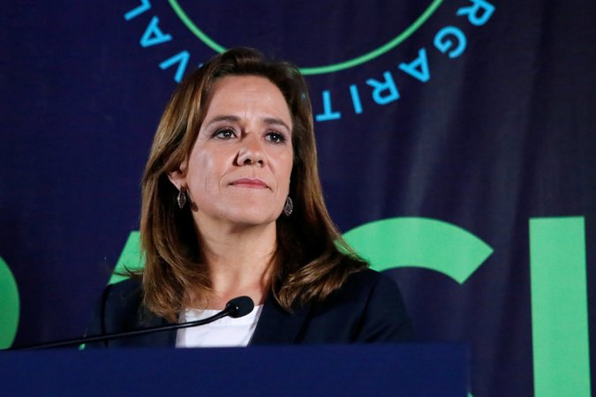
Margarita Zavala, candidata independiente, en un evento de agradecimiento el 19 de febrero después de lograr reunir los requisitos del INE Credit Ginnette Riquelme/Reuters
El 19 de febrero Marichuy no obtuvo el registro, luego de una campaña sin otro apoyo que la solidaridad de los simpatizantes. Quienes sí lo obtuvieron provienen de las instituciones políticas de siempre: Jaime Rodríguez, el Bronco, del PRI; Armando Ríos Piter del PRD, y Margarita Zavala del PAN. Como gobernador de Nuevo León, se presume que el Bronco dispuso de recursos públicos y Margarita Zavala contó con el apoyo de su marido, el expresidente Felipe Calderón.
Defender la tierra de la que fueron despojadas las comunidades originarias significa defender la biodiversidad y la soberanía misma. Por eso Marichuy señala que en un país acosado por la muerte su lucha es por la vida.
Para dificultar más el acceso a la ciudadanía, el Instituto Nacional Electoral exigió que las firmas fueran recaudadas a través de una aplicación que se descarga en teléfonos celulares de gama media. Los aparatos tienen un costo de más de tres salarios mínimos, suma inalcanzable para buena parte de la población. Además, muchas regiones carecen no solo de conectividad, sino de luz eléctrica.
La democracia “celular” que excluye a los pobres permite establecer una regla de tres: 1) Marichuy se opone a la discriminación. 2) En respuesta, recibe un recurso discriminatorio. 3) La importancia de su lucha se confirma.
Durante cuatro meses, en plazas, parques, universidades y estaciones del metro aparecieron voluntarios dispuestos a recabar firmas para Marichuy. Actores y artistas hicieron videos para promover su causa; los grupos de rock Panteón Rococó, Caifanes y Café Tacvba la apoyaron en sus conciertos; fotógrafos y artistas plásticos crearon carteles y camisetas con los lemas “Nunca más un México sin los pueblos indígenas” y “Firma por Marichuy, vota por quien quieras”. Se promovía la inclusión, más allá de que por ideología o pragmatismo se apoyara a otro candidato en las elecciones de julio.
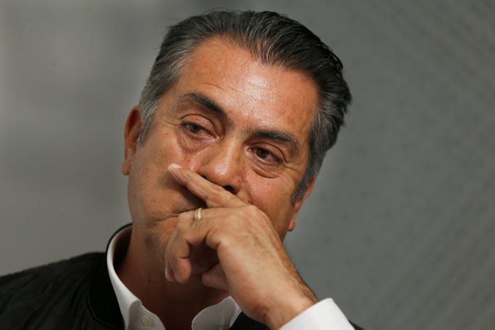
Jaime Rodríguez, conocido como el Bronco, es uno de los candidatos independientes a la presidencia de México. Credit Marco Ugarte/Associated Press
Ríos Piter, Zavala y el Bronco contrataron promotores que recogían firmas en oficinas, sindicatos y ventanillas donde se pagan sueldos. Esta operación corporativa no estuvo exenta de trampas (con incorregible cinismo, el Bronco las llamó “travesuras”). A Margarita Zavala le aprobaron el 66,37 por ciento de las firmas, a Ríos Piter el 64,83 por ciento y al Bronco el 58,75 por ciento. Para medir el tamaño de la picaresca y el engaño conviene revisar el extraño caso del candidato independiente Édgar Ulises Portillo Figueroa, al que se le aceptaron el 2,63 por ciento de las firmas. En cambio, el 93,20 por ciento de las firmas para Marichuy fueron válidas, la cuota más alta de honestidad.
La vocera indígena logró más de 280 mil firmas, el 30 por ciento de lo requerido para participar en las elecciones. Su causa adquirió enorme visibilidad, no solo entre los indígenas, sino entre la generación digital (de enero a febrero, la página de Facebook Su Voz Es Mi Voz tuvo 450 mil visitas).

La niña que vendía semillas
Los retos de Marichuy parecen infranqueables, pero los acepta con aplomo. Sonríe con facilidad ante los chistes y disfruta las anécdotas ajenas. Rara vez toma la palabra con prontitud. En la escuela, participaba en las actividades colectivas, pero no le gustaba exponer ante el pizarrón. Sin ser tímida, es reservada. Su liderazgo depende más de la escucha que del habla. Esto revela la forma en que las comunidades indígenas establecen consensos para elegir representantes. Si alguien levanta la mano para encomiar sus virtudes, no pertenece al colectivo. El liderazgo no es una iniciativa individual, sino una encomienda de los otros.
Marichuy comenta que no deseaba tener la responsabilidad que le ha sido conferida, pero no pretende rehuirla. Su sinceridad se desmarca de la demagogia de los políticos que traicionan hoy lo que dijeron ayer.
¿Qué alcance pueden tener sus ideas? En tiempos de la Revolución mexicana, el 20 por ciento de la población vivía en las ciudades. Esa proporción se ha invertido. Para quien nace en el campo las esperanzas quedan lejos, en Estados Unidos.
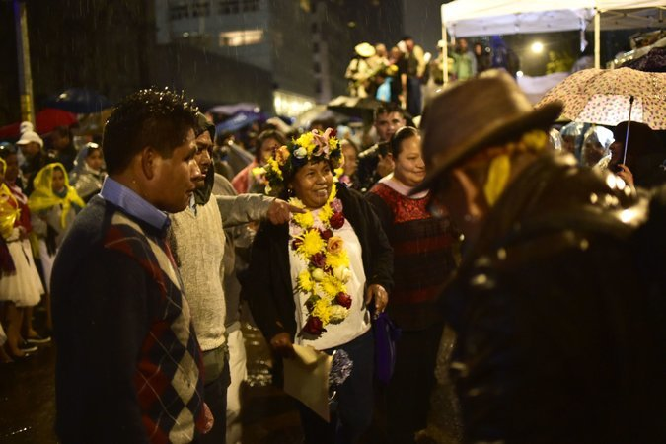
Marichuy en un evento en el Hemiciclo a Juárez en Ciudad de México el 24 de enero Credit Pedro Pardo/Agence France-Presse — Getty Images
El mundo rural se ha convertido en un escenario que pone en entredicho la soberanía: fosas comunes, pistas clandestinas de aterrizaje, escondites para el narcotráfico. ¿Quiénes son los dueños de esa parte vacía del país? Las bandas criminales y las corporaciones que se apoderan de los recursos naturales.
Defender la tierra de la que fueron despojadas las comunidades originarias significa defender la biodiversidad y la soberanía misma. Por eso Marichuy señala que en un país acosado por la muerte su lucha es por la vida.
El 14 de febrero una camioneta perdió el rumbo en las soledades de Vizcaíno. Más allá de los plazos impuestos por los partidos políticos, que confunden la democracia con el consumo, la caravana indígena seguirá su camino, dispuesta a cambiar el país desde un activismo que entiende que para los grupos minoritarios la lucha cotidiana y la presión a las instituciones son más eficaces que la contienda electoral.
En un entorno donde los vivos carecen de oportunidad, se suelen depositar exageradas esperanzas en quienes pueden intervenir desde el más allá. “Salgan, salgan, salgan, ánimas de penas”, escribió Juan Rulfo.
Los que no están, tienen su propia forma de volver.
Juan Villoro (@JuanVilloro56) es escritor y periodista. Su libro más reciente es ˝La utilidad del deseo".

